CRITÉRIOS MICROBIOLÓGICOS E PLANOS DE AMONSTRAGEM
Andressa da Costa Lira Thomaz de Aquino (PAE)
Evelise Oliveira Telles

A análise microbiológica dos alimentos é fundamental para garantir justas práticas de comércio e preservar a saúde do consumidor e, para tanto os Órgãos Oficiais de Fiscalização analisam o produto para verificar o atendimento aos critérios legais microbiológicos, para tomada de decisão de aceitação ou não do alimento para consumo.
Dado que a frequência de não conformidade nos lotes pode variar com o microrganismo-alvo (ou grupo), que as análises microbiológicas convencionais são destrutivas e que o resultado vale para a amostra analisada, não é possível (logística e economicamente) a análise de um número de amostras que estatisticamente represente o lote, com 90, 95 ou 99% de segurança de identificar um lote não conforme. Assim, um Plano de Amostragem deve ser desenhado estatisticamente, somente desta forma os resultados das análises microbiológicas poderão fornecer uma base para conclusões estatisticamente válidas sobre a qualidade microbiológica do lote de onde as amostras foram retiradas.
- PLANOS DE AMOSTRAGEM

Plano de amostragem é um esquema que define:
- o número de amostras e tamanho unidade analítica;
- o número de unidades analíticas que devem estar em conformidade com os critérios estabelecidos;
- as ações a serem tomadas quando o critério não é satisfeito.
O Plano de amostragem deve levar em conta: os riscos à saúde pública associados ao perigo; a susceptibilidade dos consumidores; a heterogeneidade da distribuição dos microrganismos no alimento; o Nível de Qualidade Aceitável (AQL) e a probabilidade estatística desejada para aceitar um lote não conforme.

Tipos de plano de amostragem:
1) Planos variáveis: quando as contagens microbianas conhecidamente tem distribuição Normal-logarítmica => só possível saber quando se tem histórico analítico, ou seja, quando se tem controle de processo. Assim, o controle de qualidade da empresa pode definir um plano de amostragem variável. São baseados nos padrões ISO 3951. Não aplicáveis quando não há histórico.
2) Planos de atributos: quando não há conhecimento anterior da distribuição dos microrganismos nos alimentos (esse é o pressuposto quando de análises fiscalizatórias – produto acabado na indústria, produtos expostos a venda para o consumidor; produtos em portos de entrada - importação) ou quando há conhecimento de que a distribuição NÃO é Normal-logarítmica.
- Plano de atributos de 2 ou 3 classes
São usados para situações em que há pouca informação disponível sobre a história microbiológica do lote e independem do tamanho do lote. O risco de aceitação de lotes com unidades não conformes é reduzido à níveis aceitáveis pelo controle durante o processo de produção => GMP e HACCP.
Esse plano visa proteger a saúde pública e fortalecer as justas práticas de comércio em diversas situações: para fins fiscalização; para amparar os acordos contratuais entre fornecedor e consumidor, porque é aplicado em todas as etapas da cadeia produtiva (o leite que a indústria recebe do produtor; o leite que a padaria recebe da indústria; o leite que o consumidor encontra nas prateleiras); amparar os acordos contratuais de importação/exportação de alimentos.
Os parâmetros necessários ao plano de atributos duas e três classes estão apresentados na tabela 1.
Tabela 1: Parâmetros utilizados no plano de atributos duas e três classes 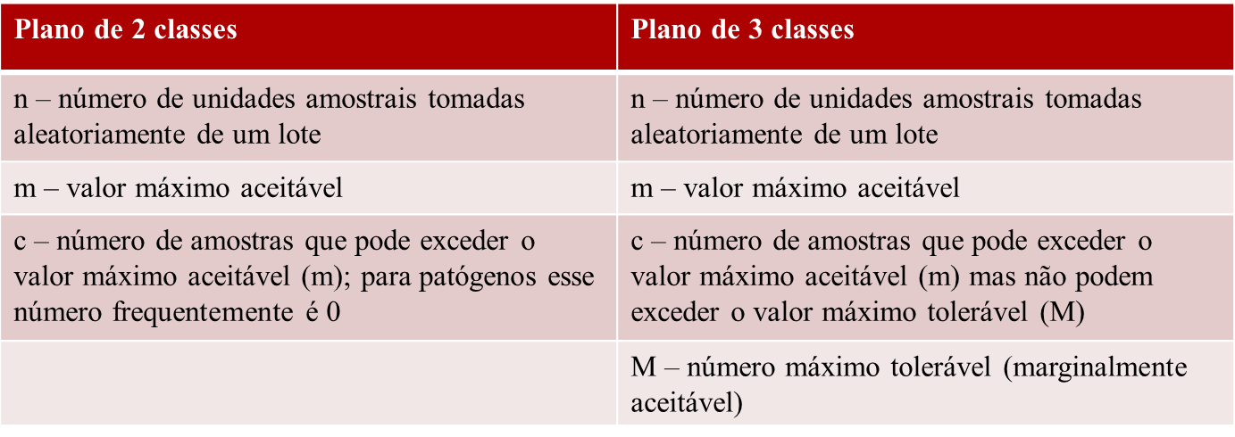
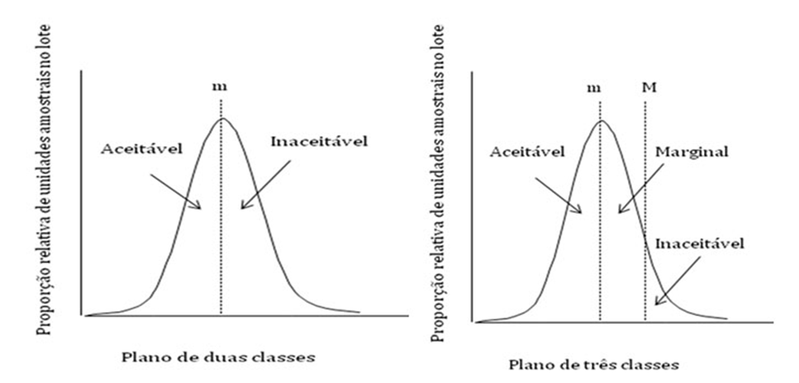

Planos de abributos e conceito de Casos:
“Caso” é uma classificação dos panos de amostragem e varia de 1 (menos rigoroso) a 15 (mais rigoroso). A definição do “Caso” é baseada no RISCO MICROBIOLÓGICO:
- gravidade relativa do perigo para a qualidade alimento ou saúde consumidor
- expectativa do perigo ser destruído, sobreviver ou multiplicar durante armazenamento e manuseio alimento

A classificação de planos de amostragem depende da natureza da preocupação e da expectativa do perigo morrer, sobreviver, multiplicar devido as característica alimento e do seu processamento. Com base nisso, cada país (os órgãos que definem os critérios de aceitação para o alimento) determina qual é o “caso” (1 a 15) para cada perigo/alimento, mas e essencial que o plano escolhido seja administrativa e economicamente realizável, o que depende da economia, da existência de rede laboratorial e também das condições da cadeia produtiva do alimento.

Tabela 2: Classificação de planos de amostragem de acordo com a natureza da preocupação e expectativa do perigo (característica alimento/processamento)
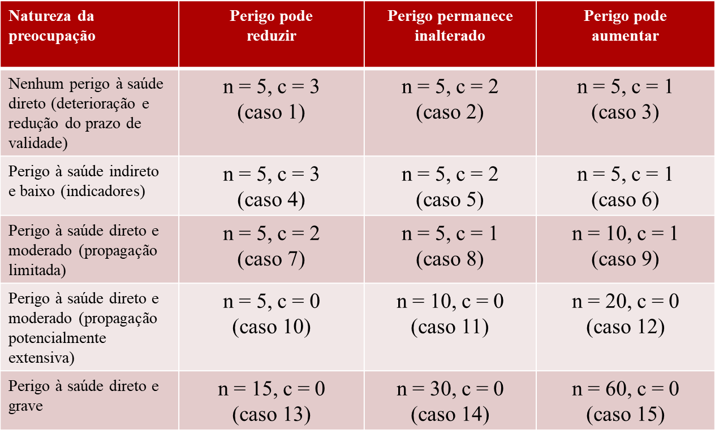
Exemplos:
- Plano de amostragem para a inspeção de peixe fresco ou congelado para a bactéria Escherichia coli.
O perigo à saúde é considerado indireto e baixo e que pode ser reduzido durante o manuseio do peixe (cozimento antes do consumo). Portanto, pode ser classificado como Caso 4 na Tabela e o plano de amostragem recomendado é um plano de atributos com 3-classes, onde n = 5 e c = 3
Os valores de m e M tem que ser especificados.
- Plano de amostragem para a inspeção de carne de caranguejo cozido com Staphylococcus aureus.
O perigo para a saúde é considerado moderado e direto, de disseminação limitada, que tende a aumentar com a manipulação. Portanto, pode ser classificado como Caso 9 na Tabela e o plano de amostragem recomendado é um plano de atributos com 3-classes, onde n = 10 e c = 1.
Os valores de m e M tem que ser especificados.
- Plano de amostragem para a inspeção de Salmonella spp. em produtos de padaria congelados prontos para comer (com recheio ou cobertura de baixa acidez ou alta atividade de água).
O perigo para a saúde é considerado direto e moderado, de propagação potencialmente extensiva em alimentos, que tende a aumentar com a manipulação. Portanto, pode ser classificado como Caso 12 na Tabela e o plano de amostragem recomendado é um plano de atributos com 2-classes, onde, onde n = 20 e c = 0.
O valor de m tem que ser especificado (ex. ausência em 25g ou 50g)

Tamanho do lote e tamanho da amostra
Não há relação matemática entre tamanho lote (N) e o tamanho da amostra (n). Então, matematicamente não há objeção em tomar amostra pequena de um lote homogêneo e grande.
Amostragem pode ser definida pela taxa f = n/N; quando for < 10% e quando se assume que os lotes são homogênos, o tamanho da amostra é mais importante que o tamanho do lote.

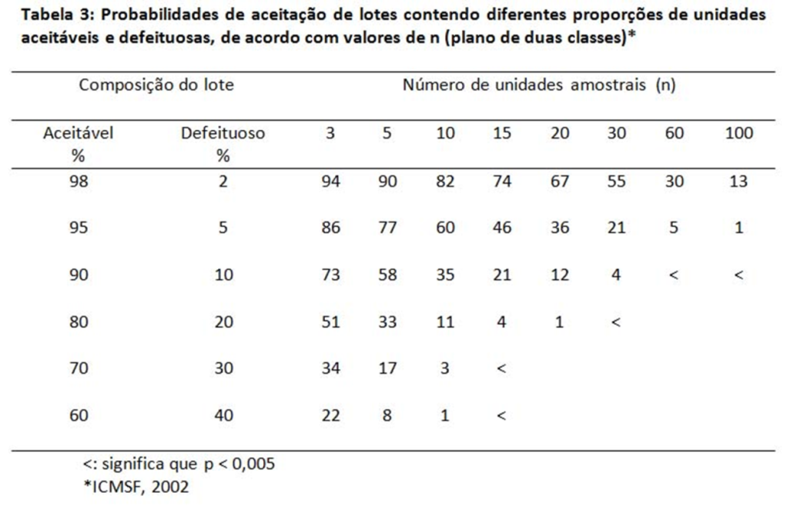

Tabela 4: Probabilidades de aceitação de lotes contendo diferentes proporções de unidades aceitáveis e defeituosas, de acordo com valores de n e c (plano de três classes)
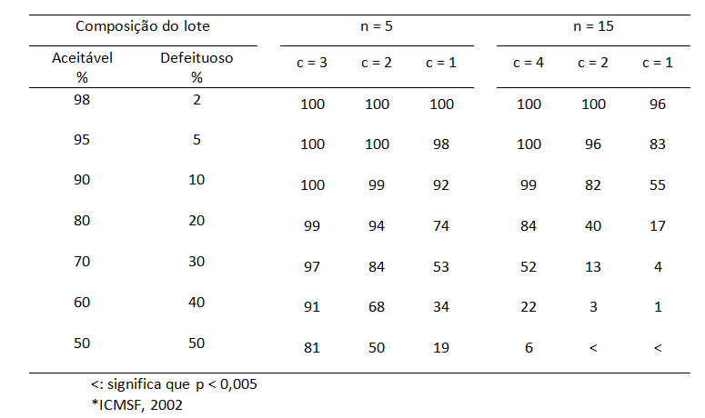

Critério Microbiológico:
Define os limites considerados apropriados de um produto ou lote de alimentos, por unidade de massa, volume ou área:
- ausência/presença
- número de microrganismos
- quantidade de toxina
Deve estipular o microrganismo, o alimento e o ponto da cadeia alimentícia ao qual o critério se aplica.

a. Critério de higiene: aplicável apenas à produção, fabricação ou preparo do alimento.
=> se detectada uma não-conformidade, devem ser tomadas ações corretivas nos parâmetros de processamento (tempo e temperatura de processo, temperatura armazenamento, acidificação, secagem, adição de açúcar/sal, ajuste de composição gasosa/embalagem, adição de antimicrobianos/microrganismos competidores, características da matéria-prima, qualidade da água etc) ou procedimentos de higiene (pessoal, ambiental, utensílios ). Ou seja, revisão e ajuste dos Pontos de Controle das BPF e dos Pontos Críticos de Controle do APPCC.

b. Critério de segurança do alimento: aplicável a produtos “acabados” (em cada elo da cadeia) ou os produtos no comércio varejista (disponíveis ao consumidor)
=> se detectada uma não-conformidade: rejeição, reprocesso ou recall.

- Legislação e Fiscalização dos Produtos de Origem Animal – POA
O MAPA é o órgão responsável por definir as normas de produção, os critérios de aceitação e realizar a fiscalização dos POA em todas as etapas que precedem a venda direta ao consumidor, ou seja, da produção primária até o último elo da cadeia que industrialize/armazene o produto. Os critérios microbiológicos são publicados por Portarias que dispõem sobre os Regulamentos Técnicos de Identidade e Qualidade (RTIQ) dos produtos: carne refrigerada; carne congelada; Jerked beef; presunto, peixe congelado etc
A partir do momento em que o POA está disponível para o consumo (casas atacadistas, supermercados, bares, restaurantes, lanchonetes, padarias, açougues, feiras etc) o órgão responsável por estabelecer as normas, definir critérios de aceitação e realizar a fiscalização é o MS, conforme ilustrado no quadro a seguir.
O MS reúne em único documento os critérios para todos os alimentos na Resolução RDC nº 1, de 02 de Janeiro de 2001: Regulamento Técnico sobre os Padrões Microbiológicos para Alimentos, que também dá as orientações para interpretar os resultados analíticos.
